ПОСТАНОВКА ЗАДАЧИ
Доработка документа «Отпуск»

Описание технического решения

Предмет разработки
Данный документ предназначен для описания постановки задачи предмета проектирования. Таким предметом является:
- Доработка документа «Отпуск».
В данном итоговом документе собирается информация, которая потребуется программисту для разработки. Типичная информация касается того, как будет работать разработка с точки зрения функциональности, какой тип данных будет использоваться, источник, из которого будут поступать такие данные, и т.д.
Доработки, реализованные в соответствии с настоящим ОПЗ, будут использоваться в ГИС ЕСКУ во всех организациях, работающих в системе.

Описание требований
Доработка документа «Отпуск» отвечает следующим требованиям:
Таблица 1 – Описание требований
Номер требования | Описание
00100 | В соответствии с законодательством, один раз в учебном году работодатель оплачивает проезд к месту нахождения соответствующей организации, осуществляющей образовательную деятельность, и обратно.  В связи с данной нормой необходимо в кадровом документе "отпуск" во вкладке "дополнительные отпуска, отгулы" реализовать поле "оплата проезда" при установлении галочки в данном поле осуществляется вывод в ПФ сведений об оплате стоимости проезда к месту нахождения образовательной организации и обратно (бланк приказа приложила).  Так же реализовать ПФ приказа "О предоставлении дополнительного отпуска с сохранением среднего денежного содержания" (учебный отпуск) (бланк приказа приложила).  Осуществить формирование печатных форм в соответствии с шаблонами. Печатная форма формируются в приложении «Р7-Офис» в формате *doc шрифтом Liberition Sans с наименованием файла на русском языке. Поля документа соответствуют заданным параметрам: Верхнее 1 см, нижнее 2 см, левое 3 см, правое 1 см.

Основные функции
    - Функция №1. «Доработка документа «Отпуск»»
Доработать документ «Отпуск» путем добавления новых реквизитов на форму.
    - Функция №2. «Реализация печатных форм для документа «Отпуск»»
Реализовать печатные формы: «Представление учебного отпуска (ЯНАО)».
    - Функция №3. «Доработка интеграции документа «Отпуск»»
Доработка интеграции ГИС ЕСКУ – ГИС СМЕТА документа «Отпуск».

Логика системы
В рамках описываемой программы выделены следующие функции:
    - Функция №1. «Доработка документа «Отпуск»»
Система: 1С:ЗКГУ Корп
Событие-инициатор: Необходимость доработки документа «Отпуск» путем добавления нового реквизита.

ШАГ №1. «Добавление нового реквизита»
Добавить новые реквизиты на форму документа «Отпуск».

Таблица 2 – Описание новых реквизитов
Наименование поля | Описание поля | Способ заполнения | Редактируется | Обязательно к заполнению
Оплата проезда | Поле для указания в случае, если оплата проезда предусмотрена для сотрудника, и в печатную форму приказа необходимо будет добавить пункт «Оплата проезда» | Заполняется пользователем вручную | Да | Нет
Промежуточная аттестация | Поле заполняется для уточнения вида аттестации и для вывода в печатную форму. | Заполняется пользователем вручную | Да | Нет
50% стоимости | Поле заполняется для уточнения оплаты стоимости и для вывода в печатную форму. | Заполняется пользователем вручную | Да | Нет

Данные реквизиты доступны к выбору при наличии на форме документа во вкладке «дополнительные отпуска, отгулы» выбранного вида отпуска с названием, содержащим слово «учебный».
Визуальное представление добавленного реквизита на форме документа «Отпуск»:

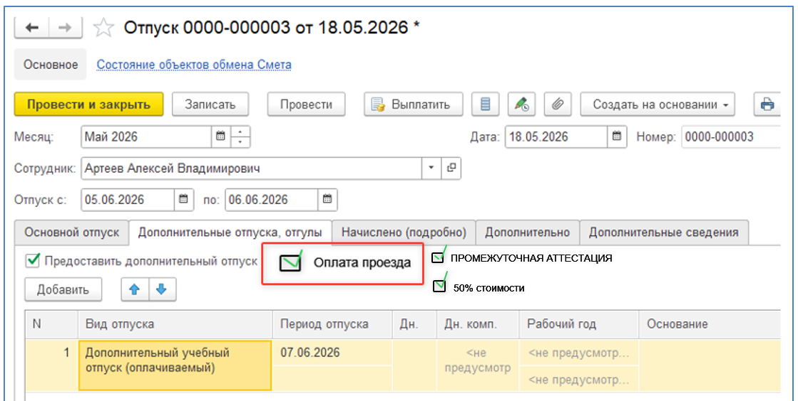
Рисунок 1 –Визуальное представление реквизита на форме документа

    - Функция №2. «Реализация печатных форм для документа «Отпуск»
Система: 1С:ЗКГУ Корп
Событие-инициатор: Необходимость вывода печатных форм в документе Отпуск.

ШАГ №1. Реализация печатных форм
Реализовать команду печати «Предоставление учебного отпуска (ЯНАО)», которая будет доступна в том случае, если на вкладке «Дополнительные отпуска, отгулы» указан отпуск, который в наименовании содержит слово «учебный».
При нажатии «Предоставление учебного отпуска (ЯНАО)» реализовать формирование печатной формы, алгоритм формирования описан ниже.

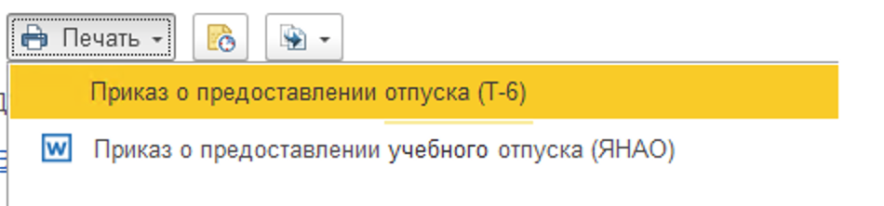
Рисунок 2- Визуальное представление
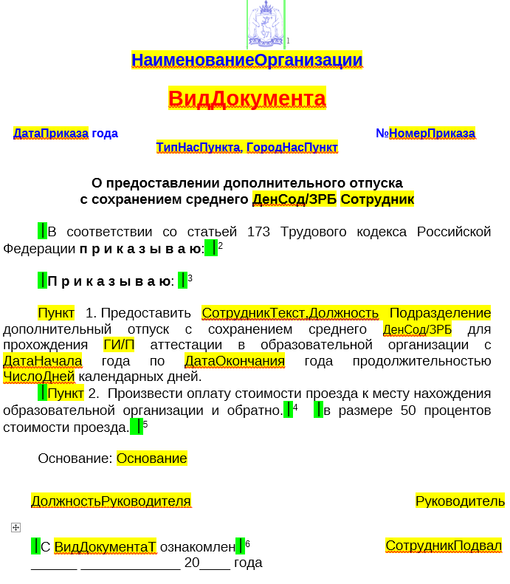
Рисунок 3 – Шаблон документа
Таблица 3 – Алгоритм заполнения параметров печатной формы
№ п/п | Имя параметра | Алгоритм заполнения
- 2 | Блок 1 (Герб) | Блок 1 заполнять гербом ЯНАО, если в организации стоит признак «Рассчитывается денежное содержание государственных служащих».  В организациях, где нет признака «Рассчитывается денежное содержание государственных служащих» необходимо заполнять гербом, который загружен в справочнике «Организации» на вкладке «Настройки печати».  Если герб не загружен в организации, тогда ничего не выводить на место герба.
 | НаименованиеОрганизации | Заполняется наименование текущей организации. Поле «Полное наименование» справочника «Организации».
- 3 | ВидДокумента | Заполняется из поля «Вид документа» документа «Отпуск»
 | ДатаПриказа | Заполняется из поля «Дата» по формату «ДД месяц ГГГГ».
 | НомерПриказа | Заполняется из поля «Регистрационный номер» документа «Отпуск».
 | ТипНасПункта | Если в справочнике «Организации» в поле «Юридический адрес» (Город, населенный пункт) заполнен город, то выводить «г», в противном случае анализировать поле «Населенный пункт» и выводить соответствующую первую букву. Например «с Ныда» выводить «с»).
 | ГородНаселенныйПункт | Заполняется из справочника «Организации» из поля «Юридический адрес» (Город, населенный пункт – Город). Если город не заполнен, то заполнять значение из поля "населенный пункт".
 | Сотрудник | В поле «Сотрудник» -- реквизит «Полное имя». В печатной форме привести к виду «Иванову И.И.» (дательный падеж).
 | ДенСод/ЗРБ | Если реквизит «Вид должности» в должности сотрудника содержит значение «Должность государственной гражданской службы»/ «Должность муниципальной службы», тогда выводить «денежного содержания».  Если реквизит «Вид должности» в должности сотрудника не содержит значение «Должность государственной гражданской службы»/ «Должность муниципальной службы», тогда выводить «заработка».
 | ГИ/П | Выводить «промежуточной», если на форме документа «Отпуск», на вкладке «Дополнительные отпуска, прогулы» выбран признак «Промежуточная аттестация», если признак не заполнен выводить «государственной итоговой».
 | Блок 2 | Выводить, только если в организации установлен признак «Рассчитывается денежное содержание государственных служащих», слово «приказываю» выводить, если вид документа «Приказ».
 | [П р и к а з ы в а ю:]3 | Выводить, если в поле «Вид документа» указан «Приказ» и в организации не установлен признак «Рассчитывается денежное содержание государственных служащих».
 | НомерПункта | Заполняется номером пункта по порядку начиная с 1 (если планируется пунктов больше, чем 1).  Если не предусмотрен Блок 4 и/или Блок 5 – не выводить нумерацию пунктов.
 | СотрудникТекст | Путь к данным для заполнения получить из документа «Отпуск» поле «Сотрудник». Выводить полностью ФИО в дательном падеже.
 | Должность | Путь к данным для заполнения получить из документа «Отпуск» поле «Сотрудник» -- «Должность» -- «Должность». Выводить полностью в дательном падеже.
 | Подразделение | Путь к данным для заполнения получить из документа «Отпуск» поле «Сотрудник» -- «Подразделение». Выводить в родительном падеже. Также предусмотреть вывод полной иерархии.
 | ДатаНачала | Выводить из формы документа «Отпуск», вкладка «Дополнительные отпуска, отгулы» поле «период отпуска» (дата начала) отпуска, который содержит в наименовании слово «учебный».
 | ДатаОкончания | Выводить из формы документа «Отпуск», вкладка «Дополнительные отпуска, отгулы» поле «период отпуска» (дата окончания) отпуска, который содержит в наименовании слово «учебный».
 | ЧислоДней | Выводить из формы документа «Отпуск», вкладка «Дополнительные отпуска, отгулы» поле «Дн.» отпуска, который содержит в наименовании слово «учебный».
 | Блок 4 | Выводить, если на форме документа «Отпуск» на вкладке «Дополнительные отпуска, отгулы»» установлен признак «Оплата проезда».
 | Блок 5 | Выводить в случае, если на форме документа «Отпуск», на вкладке «Дополнительные отпуска, отгулы» установлен признак «50% стоимости».
 | Блок 6 | Выводить «С ВидДокументаТ ознакомлен(а)» в зависимости от пола и параметра ВидДокументаТ.
 | Основание | Заполняется из поля «Основание» в табличной части на вкладке «Дополнительные отпуска, отгулы» у соответствующего отпуска (содержит слово «учебный»).
 | ДолжностьРуководителя | На форме документа реквизит-гиперссылка с должностью руководителя.
 | Руководитель | В поле документа «Руководитель» реквизит «Полное имя». В печатной форме привести к виду «П. П. Петров».
 | ВидДокументаТ | Заполняется из поля «Вид документа» документа «Отпуск» в творительном падеже.
 | СотрудникПодвал | В поле «Сотрудник» -- реквизит «Полное имя». В печатной форме привести к виду «И.И. Иванов».
    - Функция №3. «Доработка интеграции документа «Отпуск»»
Система: 1С:ЗКГУ Корп
Событие-инициатор: Необходимо доработать существующую интеграцию ГИС ЕСКУ – ГИС СМЕТА для документа «Отпуск».

ШАГ №1. «Доработка интеграции документа «Отпуск» в ГИС СМЕТА»
Необходимо доработать процедуру по упаковке данных для передачи в ГИС СМЕТА. А именно, дополнить структуру отправляемых данных элементами: «ОплатаВремени», «ПромежуточнаяАттестация», «50ПроцентовСтоимости» для «учебного» отпуска.
Пример упакованных данных документа «Отпуск» с новым элементом данных (выделен жирным шрифтом):
"ОсновныеОтпуска": [
{
"ВидОтпуска": "0b521f92-6c79-11f0-8f1d-005056945d1c",
"ДатаНачала": "2026-07-01T00:00:00",
"ДатаОкончания": "2026-07-30T00:00:00",
"НачалоПериодаЗаКоторыйПредоставляетсяОтпуск": "2026-01-13T00:00:00",
"КонецПериодаЗаКоторыйПредоставляетсяОтпуск": "2026-12-31T00:00:00"
}
],
"ДополнительныеОтпуска": [
{
"ВидОтпуска": "15498ef0-83fc-11f0-8f8f-005056943bd3",
"ДатаНачала": "2026-07-31T00:00:00",
"ДатаОкончания": "2026-08-23T00:00:00",
"НачалоПериодаЗаКоторыйПредоставляетсяОтпуск": "2026-01-13T00:00:00",
"КонецПериодаЗаКоторыйПредоставляетсяОтпуск": "2026-12-31T00:00:00",
"КоличествоДнейКомпенсации": "0",
"ОплатаВремени": " true ",
"ПромежуточнаяАттестация": "true",
"50ПроцентовСтоимости": "true"
}
]

Обработка исключительных ситуаций
Программа предусматривает отслеживание и корректную обработку следующих исключительных ситуаций:

Таблица 4 – Описание обработки исключительных ситуаций
Условие возникновения | Формула | Сообщение для пользователя | Процедура реагирования
Вызов печатных форм из документа, который имеет признак модифицированности, т.е. который был изменен и не записан. | Если в документе, из которого вызывается печатная форма, имеются какие-либо изменения и при этом документ не был записан. | Для выполнения команды *наименование печатной формы, которую пытаются вызвать* данные будут записаны. Продолжить?  Кнопки на выбор:  - Записать и продолжить;  - Отмена | Если нажать «Записать и продолжить», то документ запишется и сформируется печатная форма.  Если нажать «Отмена», то печатная форма не будет сформирована и документ не будет записан.

Легенда
- Условие возникновения: Условие возникновения исключительной ситуации, например, нарушение пользователем цепочки бизнес-процесса или некорректный ввод данных в систему;
- Формула: Описание параметров исключительной ситуации, например, «Не заполнено поле «Дата»;
- Сообщение для пользователя: Текст сообщения об ошибке, которое будет выдано на экран пользователю;
- Процедура реагирования: Действия программы по обработке данной исключительной ситуации, например, вывод сообщения об ошибке пользователю, отмена проведения документа и пр.;

Дизайн объектов Системы
    - Документ «Отпуск»

Имя: Документ.Отпуск
Синоним: Отпуск
Новый объект: Нет

Таблица 5 – Описание нового реквизита
Имя поля | Синоним поля | Тип данных | Описание | Заполнение обязательно | В форме документа | В форме списка
ОплатаПроезда | Оплата проезда | Булево | Заполняется пользователем вручную | Нет | Да | Нет
ПромежуточнаяАттестация | Промежуточная аттестация | Булево | Заполняется пользователем вручную | Нет | Да | Нет
50ПроцентовСтоимости | 50% стоимости | Булево | Заполняется пользователем вручную | Нет | Да | Нет

Настройки системы, используемые разработкой
Для корректной работы описываемой разработки требуется выполнение дополнительных настроек Системы.
В разделе Настройка ➔ Расчет зарплаты ➔ Настройка состава начислений и удержаний ➔ вкладка Отпуска, установить флажок предоставляются учебные отпуска. Данная настройка требуется для всех организаций, работающих в системе ГИС ЕСКУ.

Сценарии тестирования
В данном разделе приводятся инструкции по методике тестирования разработки и ожидаемые результаты.

    - Доработка документа «Отпуск» и печатные формы

Таблица 6 – Описание сценария тестирования
Шаг теста № | Шаг теста. Действие и Путь | Результаты
 | Создать документ «Отпуск». Выбрать на вкладке «Дополнительный отпуск, отгул» вид отпуска с наименованием «учебный», заполнить дополнительные параметры «Оплата проезда», если требуется указать «Промежуточная аттестация» и «50% стоимости». Записать документ. | В процессе заполнения не возникает ошибок.
 | По кнопке печать выбрать печатную форму «Представление учебного отпуска (ЯНАО)». | Печатная форма сформирована корректно исходя из указанных параметров на форме документа «Отпуск.
 | Провести документ «Отпуск», зарегистрирован к обмену в ГИС СМЕТА. Дождаться, когда произойдет упаковка документа. | Данные упакованы и переданы в СМЕТУ.

Приложения

ДЕПАРТАМЕНТ ПРИРОДНЫХ РЕСУРСОВ И ЭКОЛОГИИ
ЯМАЛО-НЕНЕЦКОГО АВТОНОМНОГО ОКРУГА

ПРИКАЗ

________________20____года | №__________
г. Салехард

О предоставлении дополнительного отпуска
с сохранением среднего денежного содержания Ивановой И.И.

В соответствии со статьей 173 Трудового кодекса Российской Федерации приказываю:
1. Предоставить Ивановой Ирине Игоревне, заведующему сектором развития рекреационной деятельности управления охраны животного мира, дополнительный отпуск с сохранением среднего денежного содержания для прохождения государственной итоговой аттестации в образовательной организации с 04 марта 2025 года по 01 апреля 2025 года продолжительностью 29 календарных дней.
2. Произвести оплату стоимости проезда к месту нахождения образовательной организации и обратно.
Основание: заявление Ивановой И.И. от 14 февраля 2025 года, справка-вызов от 12 февраля 2025 года № 121/20-3.

Директор департамента | С.С. Сидоров

С приказом ознакомлена  ______ _____________ 20____ года | И.И. Иванова
ДЕПАРТАМЕНТ ПРИРОДНЫХ РЕСУРСОВ И ЭКОЛОГИИ
ЯМАЛО-НЕНЕЦКОГО АВТОНОМНОГО ОКРУГА

ПРИКАЗ

________________20____года | №__________
г. Салехард

О предоставлении дополнительного отпуска
с сохранением среднего денежного содержания Иванову И.И.

В соответствии со статьей 173 Трудового кодекса Российской Федерации приказываю:
Предоставить Иванову Ивану Ивановичу, главному специалисту отдела земель лесного фонда управления лесного хозяйства, дополнительный отпуск с сохранением среднего денежного содержания для прохождения промежуточной аттестации в образовательной организации с 24 января 2024 года по 25 февраля 2024 года продолжительностью 33 календарных дня.
Основание: заявление Иванова И.И. от 22 января 2024 года, справка-вызов от 20 января 2024 года № 9.

Директор департамента | С.С. Сидоров

С приказом ознакомлен  ______ _____________ 20____ года | И.И. Иванов

ДЕПАРТАМЕНТ ПРИРОДНЫХ РЕСУРСОВ И ЭКОЛОГИИ
ЯМАЛО-НЕНЕЦКОГО АВТОНОМНОГО ОКРУГА

ПРИКАЗ

________________20____года | №__________
г. Салехард

О предоставлении дополнительного отпуска
с сохранением среднего заработка Ивановой И.И.

В соответствии со статьей 173 Трудового кодекса Российской Федерации приказываю:
1. Предоставить Ивановой Ирине Игоревне, аналитику I категории сектора развития рекреационной деятельности управления охраны животного мира, дополнительный отпуск с сохранением среднего заработка для прохождения промежуточной аттестации в образовательной организации с 04 мая 2025 года по 29 мая 2025 года продолжительностью 25 календарных дней.
2. Произвести оплату стоимости проезда к месту нахождения образовательной организации и обратно.
Основание: заявление Ивановой И.И. от 14 февраля 2025 года,
справка-вызов от 12 февраля 2025 года № 121/20-3.

Директор департамента | С.С. Сидоров

С приказом ознакомлена  ______ _____________ 20____ года | И.И. Иванова

ДЕПАРТАМЕНТ ПРИРОДНЫХ РЕСУРСОВ И ЭКОЛОГИИ
ЯМАЛО-НЕНЕЦКОГО АВТОНОМНОГО ОКРУГА

ПРИКАЗ

________________20____года | №__________
г. Салехард

О предоставлении дополнительного отпуска
с сохранением среднего заработка Иванову И.И.

В соответствии со статьей 173 Трудового кодекса Российской Федерации приказываю:
Предоставить Иванову Ивану Ивановичу, эксперту I категории отдела земель лесного фонда управления лесного хозяйства, дополнительный отпуск с сохранением среднего заработка для прохождения промежуточной аттестации в образовательной организации с 24 января 2024 года по 25 февраля 2024 года продолжительностью 33 календарных дня.
Основание: заявление Иванова И.И. от 22 января 2024 года, справка-вызов от 20 января 2024 года № 9.

Директор департамента | С.С. Сидоров

С приказом ознакомлен  ______ _____________ 20____ года | И.И. Иванов

ДЕПАРТАМЕНТ ПРИРОДНЫХ РЕСУРСОВ И ЭКОЛОГИИ
ЯМАЛО-НЕНЕЦКОГО АВТОНОМНОГО ОКРУГА

ПРИКАЗ/РАСПОРЯЖЕНИЕ

_________________ 20____года №__________

г. Салехард

О предоставлении дополнительного отпуска
с сохранением среднего денежного содержания Ивановой И.И.

Приказываю:

1. Предоставить Ивановой Ирине Игоревне, заведующему сектором развития рекреационной деятельности управления охраны животного мира, дополнительный отпуск с сохранением среднего денежного содержания для прохождения государственной итоговой аттестации в образовательной организации с 04 марта 2025 года по 01 апреля 2025 года продолжительностью 29 календарных дней.
2. Произвести оплату стоимости проезда к месту нахождения образовательной организации и обратно.

Основание: заявление Ивановой И.И. от 22 января 2024 года, справка-вызов от 20 января 2024 года № 9.

Директор департамента С.С. Сидоров

С приказом/распоряжением ознакомлена И.И. Иванова

______ _____________ 20____ года

ДЕПАРТАМЕНТ ПРИРОДНЫХ РЕСУРСОВ И ЭКОЛОГИИ
ЯМАЛО-НЕНЕЦКОГО АВТОНОМНОГО ОКРУГА

ПРИКАЗ/РАСПОРЯЖЕНИЕ

_________________ 20____года №__________

г. Салехард

О предоставлении дополнительного отпуска
с сохранением среднего денежного содержания Иванову И.И.

Приказываю:

Предоставить Иванову Ивану Ивановичу, главному специалисту отдела земель лесного фонда управления лесного хозяйства, дополнительный отпуск с сохранением среднего денежного содержания для прохождения промежуточной аттестации в образовательной организации с 24 января 2024 года по 25 февраля 2024 года продолжительностью 33 календарных дня.

Основание: заявление Иванова И.И. от 22 января 2024 года, справка-вызов от 20 января 2024 года № 9.

Директор департамента С.С. Сидоров

С приказом/распоряжением ознакомлен И.И. Иванов

______ _____________ 20____ года

ДЕПАРТАМЕНТ ПРИРОДНЫХ РЕСУРСОВ И ЭКОЛОГИИ
ЯМАЛО-НЕНЕЦКОГО АВТОНОМНОГО ОКРУГА

ПРИКАЗ/РАСПОРЯЖЕНИЕ

_________________ 20____года №__________

г. Салехард

О предоставлении дополнительного отпуска
с сохранением среднего заработка Ивановой И.И.

Приказываю:

1. Предоставить Ивановой Ирине Игоревне, заведующему сектором развития рекреационной деятельности управления охраны животного мира, дополнительный отпуск с сохранением среднего заработка для прохождения государственной итоговой аттестации в образовательной организации с 04 марта 2025 года по 01 апреля 2025 года продолжительностью 29 календарных дней.
2. Произвести оплату стоимости проезда к месту нахождения образовательной организации и обратно.

Основание: заявление Ивановой И.И. от 22 января 2024 года, справка-вызов от 20 января 2024 года № 9.

Директор департамента С.С. Сидоров

С приказом/распоряжением ознакомлена И.И. Иванова

______ _____________ 20____ года

ДЕПАРТАМЕНТ ПРИРОДНЫХ РЕСУРСОВ И ЭКОЛОГИИ
ЯМАЛО-НЕНЕЦКОГО АВТОНОМНОГО ОКРУГА

ПРИКАЗ/РАСПОРЯЖЕНИЕ

_________________ 20____года №__________

г. Салехард

О предоставлении дополнительного отпуска
с сохранением среднего заработка Иванову И.И.

Приказываю:

Предоставить Иванову Ивану Ивановичу, главному специалисту отдела земель лесного фонда управления лесного хозяйства, дополнительный отпуск с сохранением среднего заработка для прохождения промежуточной аттестации в образовательной организации с 24 января 2024 года по 25 февраля 2024 года продолжительностью 33 календарных дня.

Основание: заявление Иванова И.И. от 22 января 2024 года, справка-вызов от 20 января 2024 года № 9.

Директор департамента С.С. Сидоров

С приказом/распоряжением ознакомлен И.И. Иванов

______ _____________ 20____ года

